الجمهورية الجزائرية الديمقراطية الشعبية
وزارة التربية الوطنية متوسطة: الشهيد بلقاسم عبد القادر
التاريخ: 07/12/2023 المستوى: الثالثة متوسط
اختبار الفصل الاول في مادة: العلوم الفيزيائية والتكنولوجيا المدة: ساعة ونصف
الوضعية الأولى(06ن):
1/- وازن المعادلات الكيميائية التالية.
....Cu₂O _{( s )} …Cu_{( S )} + …O_{2( g )}
.....Fe₂O_{3( s )} ….Fe_{( s )} + …O_{2( g )}
.....Fe₃O_{4( s )} +…H_{2 ( g )} ….Fe_{( s )} + …H₂O_{(L )}
....C_{(S )}+…CO_{2(g )}+….CO_{(g )}+…H₂0 _{( g)} …CH_{4( g )} + …O_{2(g )}
الوضعية الثانية(06ن):
- قام محمد بتحضير محلولين يحتويان على نفس الحجم من حمض كلور الماء(روح الملح HCl )أحدهما مركز و الأخر ممدد ثم قام بسكبهما في أنبوبي اختبار يحتوي كل منها على قطعة طباشير(كربونات الكالسيوم CaCO₃) لهما نفس الكتلة كما هو موضح في الوثيقة01 فنتج عن هذا التحول محلول كلور الكالسيومCaCl₂ مع ماء و غاز يعكر رائق الكلس.
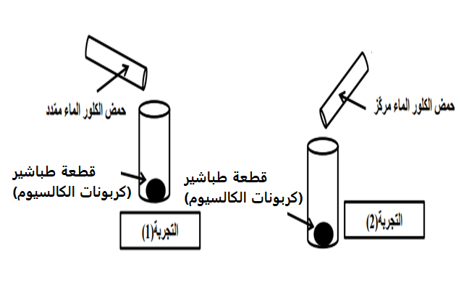
1/- في أي تجربة تختفي قطعة الطباشير بسرعة ؟(0,5ن)
2/- ما هو العامل المؤثر في سرعة هذا التحول؟(01ن)
3/- ما اسم الغاز الذي يعكر رائق الكلس؟(0,5ن)
4/- نمذج التحول الكيميائي الحاصل بمعادلة
التفاعل الكيميائي مع موازنتها و كتابة الحالة الفيزيائية
الوثيقة01
للمتفاعلات و النواتج. ؟(01,5ن)
- قام محمد بعدها بإجراء التجربتين الموضحتين في الوثيقة02 .
1/- في أي تجربة يختفي مادة الطباشير بسرعة ؟(0,5ن )
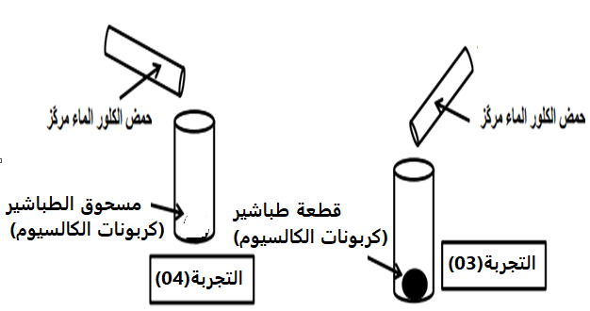
2/- ما هو العامل المؤثر في سرعة هذا التحول؟(01ن)
3/- أذكر عاملين أخرين يوثران على سرعة التحول
الكيميائي. (01ن)

الوثيقة02

اقلب الصفحة
الوضعية الادماجية(08ن):
في إحدى أيام الشتاء رافق سامي الذي يدرس في السنة الثالثة متوسط أباه إلى مطعمه وعند دخوله للمطبخ و العمال منشغلون بتحضير الأكل للزبائن لاحظ أن لون لهب الموقد الذي يشتغل بغاز البوتان أصفر برتقالي مع تشكل طبقة سوداء
أسفل القدر المستعمل لطهي الطعام بينما المواقد الأخرى لهبها أزرق وأوانيها نظيفة ( الوثيقة03 )،تخوف سامي مما لاحظه وسارع إلى أبيه ليخبره بذلك فقال له الأب أنه يجب إصلاح الموقد الذي لون لهبه أصفر برتقالي لأنه غير آمن و قد يؤدي إلى اختناق العمال.
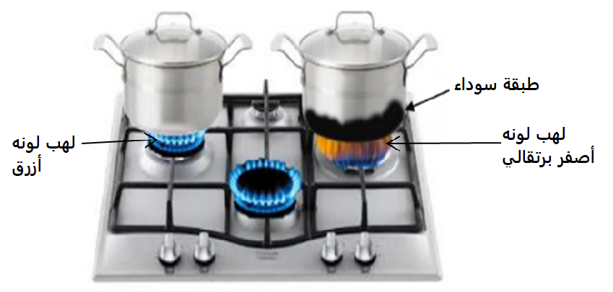

الوثيقة03

- بالاعتماد على ما درست و على الوثيقة 03 أجب عما يلي.
1/- ماذا تمثل الطبقة السوداء أسفل القدر.
2/- ما هو النوع الكيميائي الذي تخوف منه الأب أن يؤذي الى اختناق العمال.
3/- فسر سبب تشكل الطبقة السوداء أسفل القدر.
4/- اكتب معادلة التفاعل الكيميائي للإحتراق الحاصل للموقد الذي لون لهبه أصفر برتقالي مع موازنتها و كتابة الحالة الفيزيائية للمتفاعلات و النواتج.
5/- اقترع على الأب حلا من أجل تفادي :
- تشكل الطبقة السوداء أسفل الأواني وانطلاق الغاز الخانق(القاتل الصامت).

